
115

G4

Série 1 : Angles inscrits, angles au centre

Série 2 : Calculs

Série 3 : Polygones réguliers

Angles et polygones

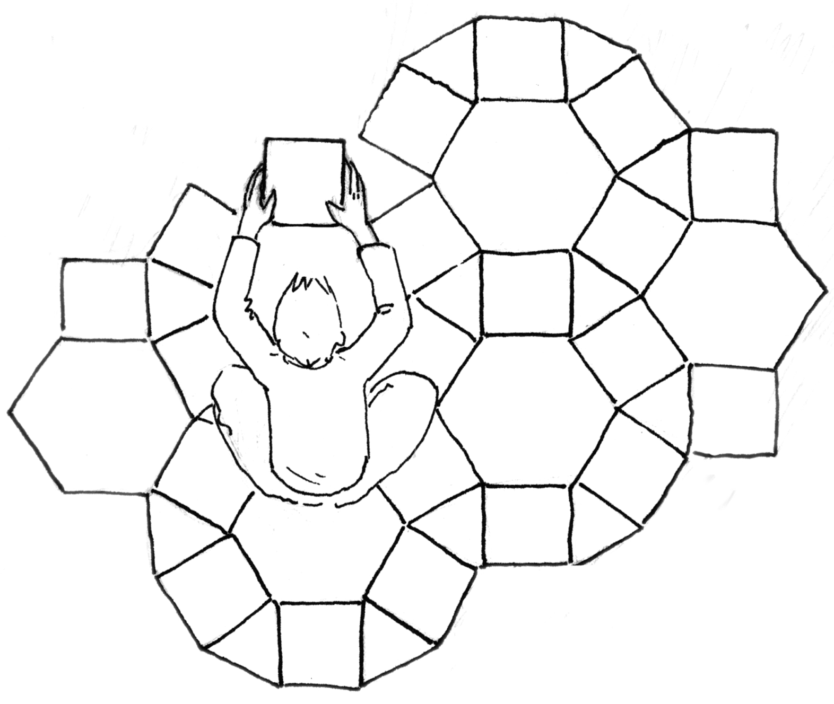

Le cours avec les aides animées
116

Q1. Donne la définition d'un angle inscrit dans un cercle.
Q2. Donne la définition d'un angle au centre dans un cercle.
Les exercices d'application
- Être inscrit
  - Les points D, U et O appartiennent au cercle de centre S.
D
U
O
S
L'angle est-il un angle inscrit dans le cercle ?
Le sommet de l'angle............................ au cercle et ses côtés ....... et ....... coupent le cercle en deux points distincts du sommet donc l'angle................................................ dans le cercle.
  - Entoure les figures pour lesquelles l'angle marqué est un angle inscrit dans le cercle (O est le centre du cercle).
O
O
O

O
O
O
- Être au centre
S
E
L
O
  - Les points S, E et L appartiennent au cercle de centre O.
L'angle est-il un angle au centre dans le cercle ?
Le sommet de l'angleest le ..................... du cercle et ses côtés ....... et ....... ........................... le cercle donc l'angle...................................... dans le cercle.
  - Entoure les figures pour lesquelles l'angle marqué est un angle au centre dans le cercle (O est le centre du cercle).
O
O
O

O
O
O
- Intercepter un arc
  - Les points F, C et A appartiennent au cercle de centre L. Colorie en rouge l'anglepuis repasse en rouge l'arc intercepté par l'angle.
F
A
C
L
Les côtés ...... et ...... de l'anglecoupent le cercle en ...... et ...... : l'arc intercepté par l'angleest le ................... arc compris entre les points ...... et ...... .
  - Sur la figure précédente, colorie en vert l'angle puis repasse en vert l'arc intercepté par l'angle.
Les côtés ...... et ...... decoupent le cercle en ...... et ...... : l'arc intercepté par l'angleest le grand arc compris entre les points ...... et ...... .
  - Entoure les figures pour lesquelles l'angle marqué intercepte l'arc en gras (O est le centre du cercle).
O
O
O

O
O
O
- Le même arc ?
  - Les points C, H, A et T appartiennent au cercle de centre S. Les anglesetinterceptent-ils le même arc ?
L'angleintercepte le .............. arc .......... .
T
A
C
S
H
L'angleintercepte le .............. arc .......... .
Ainsi les angleset....................................
............................................................................... .
  - Les points P, N et E appartiennent au cercle de centre U. Les anglesetinterceptent-ils le même arc ?
117

L'angleintercepte le .............. arc .......... .
N
P
E
U
L'angleintercepte le .............. arc .......... .
Ainsi les angleset.....................................
............................................................................... .
Le cours avec les aides animées
118

Q1. Si deux angles sont inscrits dans un même cercle et s'ils interceptent le même arc de cercle, que peut-on dire de leurs mesures ?
Q2. Si un angle inscrit dans un cercle et un angle au centre interceptent le même arc de cercle, que peut-on dire de leurs mesures ?
Les exercices d'application
- Angles inscrits
A
B
C
D
39°
( )
Les points A, B, C et D sont sur le cercle ().
Détermine la mesure de l'angle

Le sommet de l'angleappartient au cercle et ses côtés recoupent le cercle en D et C donc l'angleest un angle ............................... dans le cercle ().
De même, l'angle ......... est aussi un angle ............................... dans le cercle ().
Les angleset ........ interceptent tous les deux l'arc ........ donc les angleset ........ ont la même mesure.
L'angle ........ mesure .......°;
donc l'anglemesure .......°.
- Angle au centre (1)
R
U
S
O
52°
( )
R, S et U sont sur le cercle () de centre O.
Détermine la mesure de l'angle

Dans le cercle (), l'angle inscrit ........ et l'angle au centre ........ interceptent le même arc .
RU
)
Donc l'angle au centre ........ mesure le .................. de l'angle inscrit ........ .
Donc= ............................................................
L'anglemesure donc .......°.

- Angle au centre (2)
119

S
T
R
162°
I
( )
I est le centre du cercle () passant R, S et T.
Détermine la mesure de l'angle
.................................................................................
.................................................................................
.................................................................................
.................................................................................
.................................................................................
.................................................................................
.................................................................................
..................................................................................................................................................................
- Triangle particulier
B
A
E
O
45°
( )
A, B et E sont sur le cercle () de centre O.
On veut démontrer que OAB est un triangle rectangle et isocèle en O.

Détermine la mesure de l'angle
.................................................................................
.................................................................................
.................................................................................
.................................................................................
.................................................................................
..................................................................................................................................................................
Justifie que OA = OB.
.................................................................................
.................................................................................
.................................................................................
Conclus.
.................................................................................
.................................................................................
.................................................................................
.................................................................................

- Par étapes
M
P
R
N
O
110°

Le cercle ci-contre a pour centre O ;
[NR] est un diamètre
et= 110°.

  - Détermine la mesure de l'angle
Dans ce cercle, l'angle inscrit et l'angle au centre ........ interceptent le même arc ...... .
Donc ........................................................................
............................................................................... .
  - Quelle est la mesure de l'angle? Justifie.
.................................................................................
.................................................................................
120

.................................................................................
  - Déduis-en la mesure de l'angle puis la mesure de l'angle
.................................................................................
.................................................................................
.................................................................................
.................................................................................
.................................................................................
.................................................................................
.................................................................................
.................................................................................
- Extrait du Brevet
A
C
B
O
O est le centre du cercle passant par les points A, B et C.
= 50° et= 150°.
Déterminer les mesures des angles du triangle ABC.
.................................................................................
.................................................................................
.................................................................................
.................................................................................
.................................................................................
.................................................................................
.................................................................................
.................................................................................
.................................................................................
.................................................................................
.................................................................................
- à l'aide de la trigonométrie
Le cercle ci-dessous a pour centre O et [BC] est un diamètre. OC = 4 cm, BD = 3 cm et= 70°.
B
C
A
O
70°
D
  - Calcule, en justifiant, la mesure de l'angle
.................................................................................
.................................................................................
.................................................................................
.................................................................................
.................................................................................
  - Quelle est la nature du triangle ABC ? Justifie.
.................................................................................
.................................................................................
.................................................................................
  - Calcule la longueur AB, donne le résultat arrondi au dixième.
.................................................................................
................................................................................
.
.................................................................................
.................................................................................
.................................................................................
  - Calcule une valeur approchée au degré près de la mesure de l'angle
.................................................................................
.................................................................................
.................................................................................
.................................................................................
.................................................................................
.................................................................................
.................................................................................
  - Déduis-en une valeur approchée au degré près de la mesure de l'angle
.................................................................................
.................................................................................
.................................................................................
.................................................................................
Le cours avec les aides animées
Q1. Quelles conditions un polygone doit-il vérifier pour être dit régulier ?
Q2. Donne les différents noms des polygones ayant de 3 à 10 côtés.
Les exercices d'application
- Pentagone (1)
Les pentagones ci-dessous sont-ils des polygones réguliers ? Justifie ta réponse.
A
B
C
D
E
F
G
H
I
J
T
Q
R
S
P
  - Le pentagone ABCDE.
Le pentagone ABCDE a ses ..................... de même longueur mais ses angles ........................................
donc .................................... un polygone régulier.
  - Le pentagone FGHIJ.
Le pentagone FGHIJ a ses ...................... de même mesure mais ses côtés ............................................
donc .................................... un polygone régulier.
  - Le pentagone PQRST.
Le pentagone PQRST a ses ..................... de même longueur ainsi que ses angles ................................
donc .................................... un polygone régulier.
Les cinq sommets de ce pentagone sont donc sur un ........................................ .
- Cercle circonscrit
  - Construis le cercle circonscrit à chacun de ces polygones réguliers. Appelle O le centre du triangle ABC et O' celui du carré MNPQ.

A
B
C
P
Q
M
N

  - Détermine la mesure des angleset
    - Le cercle circonscrit au triangle équilatéral ABC peut être découpé en ......................... de même mesure. Donc== ........°.
    - Le cercle circonscrit au carré MNPQ ...................
........................................................................... . Donc== ........°.
- Construction
Complète la figure ci-dessous pour construire le triangle équilatéral ABC de centre O. Explique ta méthode.
Un triangle équilatéral est un polygone ................ .
Ses sommets sont donc sur le .................... de centre ....... passant par ........ .
Les angles au centre ............., ............. et ........... sont de même mesure ........ °.
- Pentagone (2)
A
O
  - Détermine la mesure des angles au centre d'un pentagone régulier.
Le cercle circonscrit à un ....................................... peut être partagé en .............. parties .................. .
= ........° donc la mesure des angles au centre d'un
pentagone régulier est de ............°.
  - Construis le pentagone régulier KLMNO de centre I.
I
K

- Octogone
  - Quelle est la mesure des angles au centre d'un octogone régulier ?
.................................................................................................................................................................
  - Construis un octogone ABCDEFGH inscrit dans un cercle de centre O et de rayon 3 cm.

  - Calcule la mesure de l'angle
= ..............
Le triangle AOB est .................................................
.................................................................................
.................................................................................
.................................................................................
- Construction au compas
On considère un hexagone régulier EFGHIJ de centre O.
  - Calcule la mesure de l'angle au centre
.................................................................................................................................................................
  - Calcule la mesure de l'angle
.................................................................................
.................................................................................
.................................................................................
.................................................................................
  - Construis l'hexagone régulier EFGHIJ.
@options;

@figure;
Z = point( -1.13 , 1.83 );
A = point( 1.5 , 1.73 );
ceZA = cercle( Z , A );
r_Z = rotation( Z , 60 ) { noir };
P = image( r_Z , A );
I = image( r_Z , P );
O = image( r_Z , I );
K = image( r_Z , O );
sIP = segment( I , P );
sPA = segment( P , A );
sKO = segment( K , O );
sOI = segment( O , I );
S = image( r_Z , K );
sKS = segment( K , S );
sSA = segment( S , A );

E
F
- Mesures d'angles
A
P
O
K
@options;
repereortho(313,263,30,1,1){ 0 , moyen , noir , num1 ,i};

@figure;
Z = point( -1.13 , 1.83 );
A = point( 1.5 , 1.73 );
ceZA = cercle( Z , A );
r_Z = rotation( Z , 72 ) { noir };
P = image( r_Z , A );
I = image( r_Z , P );
O = image( r_Z , I );
K = image( r_Z , O );
sIP = segment( I , P );
sPA = segment( P , A );
sIO = segment( I , O );
sOK = segment( O , K );
sKA = segment( K , A );
sZI = segment( Z , I );
sZP = segment( Z , P );
sZA = segment( Z , A );
sZK = segment( Z , K );
sZO = segment( Z , O );
anglePAK = angle( P , A , K ) { plein50 };

I
Z
OKAPI est un pentagone régulier de centre Z.

  - Calcule la mesure de l'angle
L'angleest un angle ...................... dans le cercle qui intercepte l'arc ........ .
L'angle au ................... qui intercepte le même arc est l'angle ............. . (Marque-le sur la figure.)
Donc ...................................................................... .
  - On considère le pentagone croisé PKIAO.
Calcule la mesure de l'angleformé par deux côtés de cette étoile.
....................................................................................................................................................................................................................................................................................................................................
- Décagone
@options;
repereortho(313,263,30,1,1){ 0 , moyen , noir , num1 ,i};

@figure;
A = point( -1.67 , 0.67 );
B = point( 0.83 , 1.3 );
ceAB = cercle( A , B );
r_A = rotation( A , 36 ) { noir };
B1 = image( r_A , B );
B2 = image( r_A , B1 );
B2' = image( r_A , B2 );
B2'' = image( r_A , B2' );
E = image( r_A , B2'' );
E' = image( r_A , E );
E'' = image( r_A , E' );
E''' = image( r_A , E'' );
E'''' = image( r_A , E''' );
polyB2'B2B1BE''''E'''E''E'EB2'' = polygone( B2' , B2 , B1 , B , E'''' , E''' , E'' , E' , E , B2'' );
sB2E'''' = segment( B2 , E'''' );
sB2E' = segment( B2 , E' );
sAB2' = segment( A , B2' );
sAB2'' = segment( A , B2'' );
sAE = segment( A , E );
sAE' = segment( A , E' );
sAE'' = segment( A , E'' );
sAE''' = segment( A , E''' );
sAE'''' = segment( A , E'''' );
sAB = segment( A , B );
sAB1 = segment( A , B1 );
sAB2 = segment( A , B2 );
angleE'B2E'''' = angle( E' , B2 , E'''' ) { plein50 };
angleE'EB2'' = angle( E' , E , B2'' ) { plein50 };
angleB2''E''''B2 = angle( B2'' , E'''' , B2 ) { plein50 };

O
A
B
C
D
E
F
G
H
I
J
ABCDEFGHIJ est un décagone de centre O.
  - Calcule la mesure de l'angle.
est un ......................
........................... dans le cercle qui ....................... l'arc ........... . L'angle au .................. qui intercepte le ................................ est l'angle ............ .
Il mesure ............... .
Donc ...................................................................... .
  - Calcule la mesure de l'angle
................................................................................................................................................................
....................................................................................................................................................................................................................................................
  - Calcule la mesure de l'angle
....................................................................................................................................................................................................................................................................................................................................

